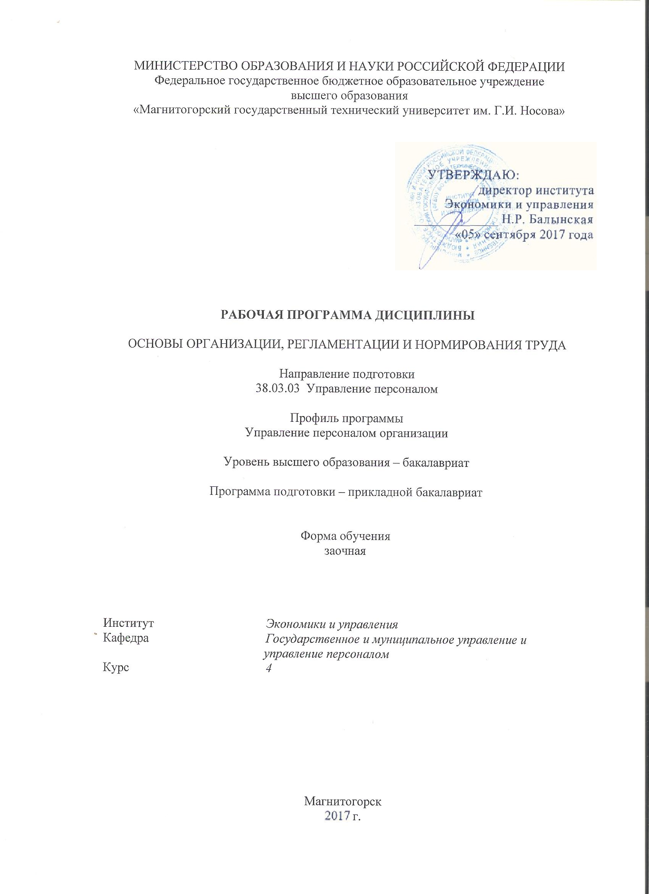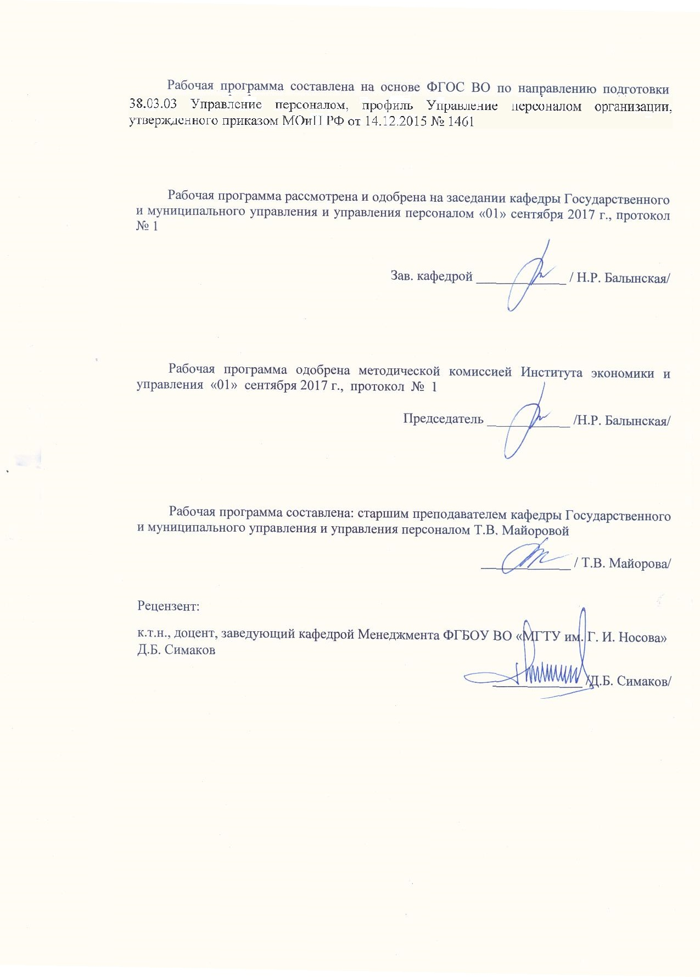
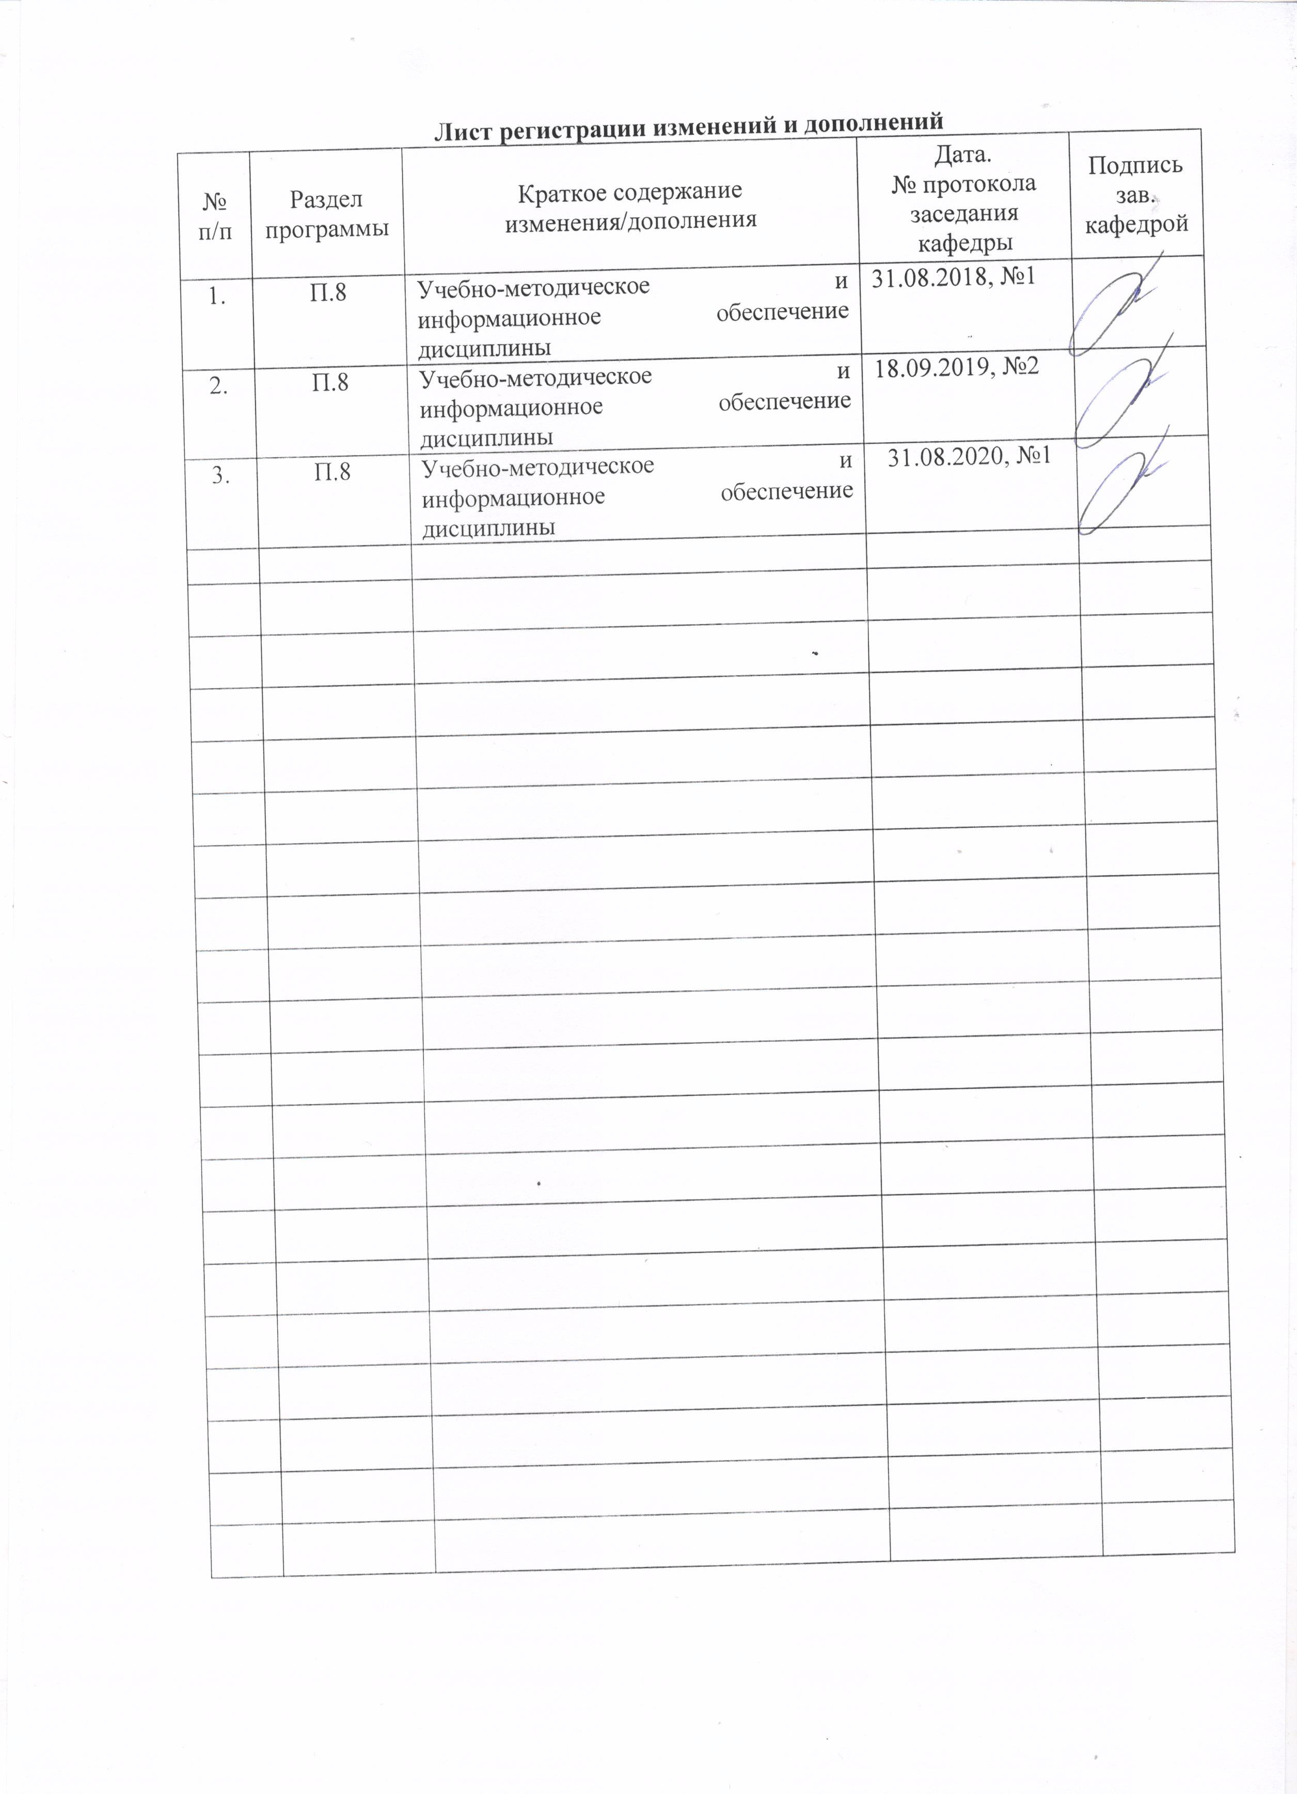

1 Цели освоения дисциплины (модуля)
Целями освоения дисциплины (модуля) «Основы организации, регламентации и нормирования труда» является получение знаний о научной организации и нормировании труда, приобретение навыков проведения анализа работ и рабочих мест, оптимизации норм обслуживания и численности.

2 Место дисциплины (модуля) в структуре образовательной программы
подготовки бакалавра
Дисциплина «Основы организации, регламентации и нормирования труда» входит в вариативную часть блока 1 образовательной программы.
Для изучения дисциплины необходимы знания (умения, владения), сформированные в результате изучения дисциплины Планирование и прогнозирование показателей по труду, Социально-трудовые отношения.
Знания (умения, владения), полученные при изучении данной дисциплины будут необходимы при изучении следующих дисциплин: Контроллинг персонала, Регулирование труда отдельных категорий работников

3 Компетенции обучающегося, формируемые в результате освоения
дисциплины (модуля) и планируемые результаты обучения
В результате освоения дисциплины (модуля) «Основы организации, регламентации и нормирования труда» обучающийся должен обладать следующими компетенциями:

Структурный  элемент  компетенции | Планируемые результаты обучения
ПК-5 знанием основ научной организации и нормирования труда, владением навыками проведения анализа работ и анализа рабочих мест, оптимизации норм обслуживания и численности, способностью эффективно организовывать групповую работу на основе знания процессов групповой динамики и принципов формирования команды и умение применять их на практике
Знать | основы научной организации и нормирования труда
Уметь | эффективно организовывать групповую работу
Владеть | навыками проведения анализа работ и анализа рабочих мест, оптимизации норм обслуживания и численности

4 Структура и содержание дисциплины (модуля)
Общая трудоемкость дисциплины составляет 4 зачетных единиц 144 акад. часов, в том числе:
– контактная работа – 8,6 акад. часов:
– аудиторная – 6 акад. часов;
– внеаудиторная – 2,6 акад. часов
– самостоятельная работа – 126,7 акад. часов;
– подготовка к экзамену – 8,7 акад. часа

Раздел/ тема  дисциплины | Курс | Аудиторная  контактная работа  (в акад. часах) |  |  | Самостоятельная работа (в акад. часах) | Вид самостоятельной  работы | Форма текущего контроля успеваемости и  промежуточной аттестации | Код и структурный  элемент  компетенции
Раздел/ тема  дисциплины | Курс | лекции | лаборат.  занятия | практич. занятия
1. Основы научной организации и нормирования труда | 1 | 0,5/0,5И | - | 1/1И | 20 | практическое задание | Тест | ПК-5-зув
2. Формирование системы регламентации труда в организациях | 1 | 0,5/0,5И | - | 1/1И | 21,7 | практическое задание | тест | ПК-5-зув
3. Планирование и организация работы по нормированию труда | 1 | 1/1И | - | 2/2И | 20 | практическое задание | тест | ПК-5-зув
Итого по дисциплине |  | 2/2И | 4 | 4/4И | 126,7,7 |  | Промежуточная аттестация (экзамен)

5 Образовательные и информационные технологии
В процессе преподавания дисциплины применяются традиционная и модульно-компетентностная технологии.
Лекции проходят как в традиционной форме, так и форме проблемных лекций и лекций визуализаций. Студентам предлагаются опорные конспекты, а затем происходит развертывание или краткое комментирование просматриваемых визуальных материалов. При проведении проблемных лекций новое знание студентам вводится через проблемность вопроса, задачи или ситуации.
Лекционный материал закрепляется в форме практических занятий. При проведении практических занятий используется методы интерактивного обучения, такие как работа в команде, направленная на решение общей задачи; деловых игр, позволяющих студентам имитировать реальную профессиональную деятельность; case-study - анализ реальных проблемных ситуаций, имевших место в соответствующей области профессиональной деятельности, и поиск вариантов лучших решений.
Самостоятельная работа стимулирует студентов к самостоятельной проработке тем в процессе написания рефератов, выполнения индивидуальных заданий, в процессе подготовки к практическим занятиям и итоговой аттестации.

6 Учебно-методическое обеспечение самостоятельной работы обучающихся
По дисциплине «Основы организации, регламентации и нормирования труда» предусмотрена самостоятельная работа обучающихся.
Самостоятельная работа студентов предполагает выполнение практических заданий и контрольной работы.

Примерный перечень практических заданий

Практическое задание 1 Теория регламентации труда персонала в организациях
1. Составьте краткий исторический очерк развития теории и практики организации труда
персонала в России и за рубежом, выделив основные этапы.
2. Проанализируйте классификацию регламентов труда. Опишите взаимосвязь
регламентов, регулирующие работу персонала с регламентами, регулирующими
деятельность предприятия в целом.
3. Проведите сравнительный анализ методов регламентации труда управленческого
персонала (отечественный и зарубежный опыт).
Практическое задание 2 Классификация регламентов по элементам системы управления
организацией
1. Описать модель регламентов, регулирующих работу персонала для вновь
организуемых предприятий.
1. Опишите взаимосвязь этапов организационного проектирования процесса
регламентации труда управленческого персонала.
2. Разработать организационную структуру управления на основе регламентов, принятых
в организации по функциональному разделению труда.
3. Информационное обеспечение процессов регламентации труда управленческого
персонала в организациях.
Практическое задание 3 Методические основы регламентации управленческого труда в организациях
1.Опишите методику расчета регламентов численности управленческого персонала по
функциям.
2. Опишите методы проектирования регламентирующей документации управленческой
деятельности
Практическое задание 4 Формирование системы регламентирования труда управленческого персонала
в организациях
1. На примере конкретного предприятия опишите этапы разработки системы
регламентирования управленческого труда.
2. Перечислите, что дает регламентация деятельности персонала для каждой категории
сотрудников (топ-менеджеры, менеджеры среднего звена, исполнители).
Практическое задание 5 Практика разработки и применения регламентов управленческого труда в
организациях
1. На примере конкретного предприятия проанализировать существующую систему
регламентации труда персонала, выявить существующие проблемы.
3.Дать экономическое обоснование процессов регламентации труда управленческого
персонала на примере конкретной организации.
Практическое задание 6 Сущность нормирования труда
1. Опишите на примере конкретного предприятия, какие используются нормы труда в
экономической работе.
2. Проанализируйте систему норм нормативов труда, используемую на конкретном
предприятии.
Практическое задание 7 Классификация норм и нормативов по труду
1. Опишите основные направления совершенствования нормирования труда.
2. Определить нормативную численность линейных специалистов и служащих, если
численность рабочих 1260 чел., нормы управляемости: для мастеров 25 чел., для ст. мастеров
– 100, для начальников участка – 300, для начальников цехов – 600 человек. Нормы
нагрузки: для нормировщиков 250 чел., для бухгалтеров расчетного отдела – 300 чел., для
табельщиков – 600 чел.

Примерное содержание контрольной работы
Задание 1. Назовите основные отличия нормирования труда разных категории персонала.

Задание 2. Норма оперативного времени на изготовление единицы продукции 40 минут. Норма времени на обслуживание рабочего места 5 % от оперативного, норма времени на отдых 4% от оперативного. Фонд рабочего времени за смену 420 минут, норма подготовительно-заключительного времени на партию изделий из 10 штук 70 минут
Определить:
1. норму времени на единицу продукции
2. норму выработки продукции за смену
3. норму выработки продукции за час

Задание 3.Объем выпускаемой заводом продукции до изменения и после изменения структуры (ликвидации цеха № 4) остается одинаковым – 2000 тыс. руб. Общее число работающих на предприятии – 300 человек, в том числе в цехе №4 50 человек. Определить показатели выработки продукции до, и после ликвидации литейного цеха.

Задание 4. За смену рабочему установлено сделать 20 втулок, 15 валиков и 25 болтов, норма времени не обработку одной детали составляет: втулки 0,1 нормо-часа, валика 0,2 нормо-часа, болта 0.2 нормо- часа. Фактически за 7 часов смены изготовлено 22 втулки, 21 валик, 30 болтов. Определить фактический и плановый процент выполнения норм на рабочем месте.

Задание 5. Определить численность технологов (Чт ) на предприятии, если планируемый объем производства оборудования и оснастки, на которые необходимо разработать технологический процесс (Qт ), равен 5000 рублей. Условная выработка одного технолога в денежном выражении (т В) составляет 25 рублей. Коэффициент, учитывающий дополнительные работы, выполняемые в ходе разработки технологического процесса (К) равен 0,15. Численность технологов определяется по формуле:
Ч т = Q т К / B т

Задание 6. Определить нормативную численность линейных специалистов и служащих, если численность рабочих 1260 чел., нормы управляемости: для мастеров 25 чел., для ст. мастеров – 100, для начальников участка – 300, для начальников цехов – 600 человек. Нормы нагрузки: для нормировщиков 250 чел., для бухгалтеров расчетного отдела – 300 чел., для табельщиков – 600 чел.

Задание 7. Рассчитать численность работников общего отдела учреждения, если месячный объем документооборота 5330 единиц, из них: документов, требующих контроля и ответа, – 1550, информационных – 3780. Нормативы времени на обработку одного документа, требующего контроля и ответа, –
0,5 чел.-час., информационного – 0,2 чел.-час. Реальный фонд рабочего времени в год одного работника – 1800 час.

7 Оценочные средства для проведения промежуточной аттестации
а) Планируемые результаты обучения и оценочные средства для проведения промежуточной аттестации:
Структурный элемент  компетенции | Планируемые результаты обучения | Оценочные средства
ПК-5 знанием основ научной организации и нормирования труда, владением навыками проведения анализа работ и анализа рабочих мест, оптимизации норм обслуживания и численности, способностью эффективно организовывать групповую работу на основе знания процессов групповой динамики и принципов формирования команды и умение применять их на практике
Знать | основы научной организации и нормирования труда | 1 В чем заключается сущность и содержание нормирования труда на предприятии?  2. Какие основные задачи и принципы нормирования труда раскрывают его  содержание?  3. Как используются нормы труда в экономической работе на предприятии?  4. Какие основные функции государства в осуществлении работы по нормированию  труда?  5. В чем состоят основные направления совершенствования нормирования труда?  6. Что такое производственный процесс, структура и классификация производственных  процессов?  7. Дайте определение понятия трудового процесса и в чем его взаимосвязь с  производственным процессом?  8. Почему операция является объектом для нормирования труда и на какие элементы  расчленяется операция по трудовому и технологическому признакам?  9. Что такое рабочее время и классификация категорий затрат рабочего времени?  10.Назовите цели и методы изучения затрат рабочего времени. В чем их сущность?  11.Для чего используется фотография рабочего времени, ее разновидности и область  применения?  12.Что такое хронометраж, его назначение и порядок проведения?  13.Какие особенности характеризуют массовую фотографию рабочего времени,  проведенную методом моментных наблюдений?  14.В чем состоит назначение и порядок проведения самофотографии рабочего времени  15.Какие существуют виды норм труда и их классификация?  16.Из каких частей состоит норма времени и ее структура?  17.В чем заключается методика установления нормированных заданий?  18.Что включает в себя система научного обоснования норм труда?
Уметь | эффективно организовывать групповую работу | Практическое задание 1 Теория регламентации труда персонала в организациях  1. Составьте краткий исторический очерк развития теории и практики организации труда  персонала в России и за рубежом, выделив основные этапы.  2. Проанализируйте классификацию регламентов труда. Опишите взаимосвязь  регламентов, регулирующие работу персонала с регламентами, регулирующими  деятельность предприятия в целом.  3. Проведите сравнительный анализ методов регламентации труда управленческого  персонала (отечественный и зарубежный опыт).  Практическое задание 2 Классификация регламентов по элементам системы управления  организацией  1. Описать модель регламентов, регулирующих работу персонала для вновь  организуемых предприятий.  1. Опишите взаимосвязь этапов организационного проектирования процесса  регламентации труда управленческого персонала.  2. Разработать организационную структуру управления на основе регламентов, принятых  в организации по функциональному разделению труда.  3. Информационное обеспечение процессов регламентации труда управленческого  персонала в организациях.  Практическое задание 3 Методические основы регламентации управленческого труда в организациях  1.Опишите методику расчета регламентов численности управленческого персонала по  функциям.  2. Опишите методы проектирования регламентирующей документации управленческой  деятельности  Практическое задание 4 Формирование системы регламентирования труда управленческого персонала  в организациях  1. На примере конкретного предприятия опишите этапы разработки системы  регламентирования управленческого труда.  2. Перечислите, что дает регламентация деятельности персонала для каждой категории  сотрудников (топ-менеджеры, менеджеры среднего звена, исполнители).  Практическое задание 5 Практика разработки и применения регламентов управленческого труда в  организациях  1. На примере конкретного предприятия проанализировать существующую систему  регламентации труда персонала, выявить существующие проблемы.  3.Дать экономическое обоснование процессов регламентации труда управленческого  персонала на примере конкретной организации.  Практическое задание 6 Сущность нормирования труда  1. Опишите на примере конкретного предприятия, какие используются нормы труда в  экономической работе.  2. Проанализируйте систему норм нормативов труда, используемую на конкретном  предприятии.  Контрольная работа
Владеть | навыками проведения анализа работ и анализа рабочих мест, оптимизации норм обслуживания и численности | Задание 1. Назовите основные отличия нормирования труда разных категории персонала.  Задание 2. Норма оперативного времени на изготовление единицы продукции 40 минут. Норма времени на обслуживание рабочего места 5 % от оперативного, норма времени на отдых 4% от оперативного. Фонд рабочего времени за смену 420 минут, норма подготовительно-заключительного времени на партию изделий из 10 штук 70 минут  Определить:  1. норму времени на единицу продукции  2. норму выработки продукции за смену  3. норму выработки продукции за час  Задание 3.Объем выпускаемой заводом продукции до изменения и после изменения структуры (ликвидации цеха № 4) остается одинаковым – 2000 тыс. руб. Общее число работающих на предприятии – 300 человек, в том числе в цехе №4 50 человек. Определить показатели выработки продукции до, и после ликвидации литейного цеха.  Задание 4. За смену рабочему установлено сделать 20 втулок, 15 валиков и 25 болтов, норма времени не обработку одной детали составляет: втулки 0,1 нормо-часа, валика 0,2 нормо-часа, болта 0.2 нормо- часа. Фактически за 7 часов смены изготовлено 22 втулки, 21 валик, 30 болтов. Определить фактический и плановый процент выполнения норм на рабочем месте.  Задание 5. Определить численность технологов (Чт ) на предприятии, если планируемый объем производства оборудования и оснастки, на которые необходимо разработать технологический процесс (Qт ), равен 5000 рублей. Условная выработка одного технолога в денежном выражении (т В) составляет 25 рублей. Коэффициент, учитывающий дополнительные работы, выполняемые в ходе разработки технологического процесса (К) равен 0,15. Численность технологов определяется по формуле:  Ч т = Q т К / B т  Задание 6. Определить нормативную численность линейных специалистов и служащих, если численность рабочих 1260 чел., нормы управляемости: для мастеров 25 чел., для ст. мастеров – 100, для начальников участка – 300, для начальников цехов – 600 человек. Нормы нагрузки: для нормировщиков 250 чел., для бухгалтеров расчетного отдела – 300 чел., для табельщиков – 600 чел.  Задание 7. Рассчитать численность работников общего отдела учреждения, если месячный объем документооборота 5330 единиц, из них: документов, требующих контроля и ответа, – 1550, информационных – 3780. Нормативы времени на обработку одного документа, требующего контроля и ответа, –  0,5 чел.-час., информационного – 0,2 чел.-час. Реальный фонд рабочего времени в год одного работника – 1800 час.

б) Порядок проведения промежуточной аттестации, показатели и критерии оценивания:
Промежуточная аттестация по дисциплине «Основы организации, регламентации и нормирования труда» включает теоретические вопросы, позволяющие оценить уровень усвоения обучающимися знаний, и практические задания, выявляющие степень сформированности умений и владений, проводится в форме экзамена и предполагает выполнение контрольной работы,
Экзамен по данной дисциплине проводится в устной форме по экзаменационным би-летам, каждый из которых включает 2 теоретических вопроса и одно практическое за-дание.
Показатели и критерии оценивания экзамена:
– на оценку «отлично» (5 баллов) – обучающийся демонстрирует высокий уровень сформированности компетенций, всестороннее, систематическое и глубокое знание учеб-ного материала, свободно выполняет практические задания, свободно оперирует знания-ми, умениями, применяет их в ситуациях повышенной сложности.
– на оценку «хорошо» (4 балла) – обучающийся демонстрирует средний уровень сформированности компетенций: основные знания, умения освоены, но допускаются не-значительные ошибки, неточности, затруднения при аналитических операциях, переносе знаний и умений на новые, нестандартные ситуации.
– на оценку «удовлетворительно» (3 балла) – обучающийся демонстрирует порого-вый уровень сформированности компетенций: в ходе контрольных мероприятий допус-каются ошибки, проявляется отсутствие отдельных знаний, умений, навыков, обучаю-щийся испытывает значительные затруднения при оперировании знаниями и умениями при их переносе на новые ситуации.
– на оценку «неудовлетворительно» – обучающийся не может показать знания на уровне воспроизведения и объяснения информации, не может показать интеллектуальные навыки решения простых задач.

Примерный перечень вопросов для подготовки к экзамену
1 В чем заключается сущность и содержание нормирования труда на предприятии?
2. Какие основные задачи и принципы нормирования труда раскрывают его
содержание?
3. Как используются нормы труда в экономической работе на предприятии?
4. Какие основные функции государства в осуществлении работы по нормированию
труда?
5. В чем состоят основные направления совершенствования нормирования труда?
6. Что такое производственный процесс, структура и классификация производственных
процессов?
7. Дайте определение понятия трудового процесса и в чем его взаимосвязь с
производственным процессом?
8. Почему операция является объектом для нормирования труда и на какие элементы
расчленяется операция по трудовому и технологическому признакам?
9. Что такое рабочее время и классификация категорий затрат рабочего времени?
10.Назовите цели и методы изучения затрат рабочего времени. В чем их сущность?
11.Для чего используется фотография рабочего времени, ее разновидности и область
применения?
12.Что такое хронометраж, его назначение и порядок проведения?
13.Какие особенности характеризуют массовую фотографию рабочего времени,
проведенную методом моментных наблюдений?
14.В чем состоит назначение и порядок проведения самофотографии рабочего времени
15.Какие существуют виды норм труда и их классификация?
16.Из каких частей состоит норма времени и ее структура?
17.В чем заключается методика установления нормированных заданий?
18.Что включает в себя система научного обоснования норм труда?
19.Чем определяется взаимосвязь нормы выработки с нормой времени?
20.Какова сущность, назначение и разновидности нормативных материалов для
нормирования труда?
21.Как определить влияние снижения трудоемкости на рост производительности труда?
22.В чем заключаются особенности расчета типовых и единых норм времени
(выработки).
23.Какие используются методы для нормирования труда?
24.В чем заключается аналитический метод нормирования, каковы его разновидности
условия применения?
25.Что представляет собой суммарный (опытно-статистический) метод установления
норм, его разновидности и область применения?
26.Как называется норма времени на операцию, установленная с учетом технического,
экономического, психофизиологического и социального обоснования?
27.Каковы основные положения нормирования труда специалистов и служащих?
28.Что представляет собой нормирование труда специалистов и служащих на основе
аналитически-расчетного метода?
29.Что является основой нормирования труда специалистов и служащих с
использованием аналитически-исследовательского метода?
30.Как рассчитывается общая плановая численность специалистов и служащих
предприятия по функциям управления?
31.Как определяется численность работников по отдельным структурным
подразделениям, должностям и видам работ?
32.В чем заключается цель и основные задачи анализа нормирования труда?
33.Каковы основные направления анализа нормирования труда и их назначение?
34.Чем характеризуется и как рассчитывается напряженность норм труда?
35.Какие показатели определяют качество действующих норм на предприятии?
36.Как рассчитывается охват работников предприятия нормированием труда?
37.На основе чего определяется удельный вес ТОН (технически обоснованных норм)?
38.Как рассчитывается процент выполнения норм труда работником?
39.Как решаются вопросы организации работы по нормированию труда на
государственном, отраслевом уровне?
40.Какие подразделения предприятия занимаются нормированием труда?
41.Кто на предприятии отвечает за состояние нормирования труда?
42.Раскрыть понятие «регламента»
43.Раскрыть понятие «регламентация труда»
44.История становления регламента в России.
45.Объективная необходимость регламентации труда
46.Приведите основные регламентирующие документы для организации в целом.
47.Назовите основные документы, регламентирующие функции управления.
48.Назовите основные регламенты оргструктуры управления.
49.Перечислите основные регламенты технологии управления организацией
50.Приведите основные регламенты кадрового обеспечения
51.Назовите основные регламенты информационного обеспечения
52.Приведите основные регламенты методического обеспечения
53.Назовите основные регламенты технического обеспечения.
54.Приведите основные регламенты управленческих решений.
55.Какими законами, постановлениями, регулируются локальные документы,
разрабатываемые организациями в условиях рыночной экономики.
56.Перечислите регламенты, упорядочивающие деятельность рабочих кадров.
57.Особенности трудовой деятельности служащих, занятых в органах государственного
управления и основные виды регламентации труда государственных служащих.
58.В каких документах отражаются организационно-правовые формы
регламентирования.
59.В каких документах отражаются экономические направления и формы
регламентирования.

8 Учебно-методическое и информационное обеспечение дисциплины (модуля)
а) Основная литература:
- Организация и нормирование труда: Учебник для вузов/Бухалков М. И., 4-е изд., испр. и доп. - М.: НИЦ ИНФРА-М, 2016. - 380 с. – Режим доступа: http://znanium.com/bookread2.php?book=526939

б) Дополнительная литература:
- Балынская Н. Р. Актуальные проблемы организации труда персонала [Электронный ресурс]: учебное пособие / Н. Р. Балынская, Л. М. Рахимова; МГТУ. - Магнитогорск: МГТУ, 2017. - 1 электрон. опт. диск (CD-ROM). - Режим доступа: https://magtu.informsystema.ru/uploader/fileUpload?name=2884.pdf&show= 1134159/2884.pdf&view=true.

в) Методические указания:
Методические указания по выполнению контрольной работы представлены в приложении 1.

г) Программное обеспечение и Интернет-ресурсы:
Программное обеспечение

Наименование ПО | № договора | Срок действия лицензии
MS Windows 7 | Д-1227 от 08.10.2018 | 11.10.2021
MS Office 2007 | № 135 от 17.09.2007 | бессрочно
Kaspersky Endpoind Security для бизнеса - Стандартный | Д-300-18 от 21.03.2018 | 28.01.2020
7 Zip | свободно распространяемое | бессрочно

Интернет-ресурсы
1. Международная справочная система «Полпред» polpred.com отрасль «Образование, наука». – url: http://edication.polpred.com/.
2.Национальная информационно-аналитическая система – Российский индекс научного цитирования (РИНЦ). – url: https://elibrary.ru/projest_risc.asp.
3. Поисковая система АкадемияGoogle (GoogleScholar). – url: https://scholar.google.ru/.
4. Информационная система – Единое окно доступа к информационным ресурсам. – url: http://window.edu.ru/.

9 Материально-техническое обеспечение дисциплины (модуля)
Материально-техническое обеспечение дисциплины включает:
Тип и название аудитории | Оснащение аудитории
Учебные аудитории для проведения занятий лекционного типа | Мультимедийные средства хранения, передачи и представления информации.
Учебные аудитории для проведения практических занятий, групповых и индивидуальных консультаций, текущего контроля и промежуточной аттестации | Мультимедийные средства хранения, передачи и представления информации.  Комплекс тестовых заданий для проведения промежуточных и рубежных контролей.
Помещения для самостоятельной работы: обучающихся | Персональные компьютеры с пакетом MSOffice, выходом в Интернет и с доступом в электронную информационно-образовательную среду университета
Помещения для хранения и профилактического обслуживания учебного оборудования | Шкафы для хранения учебно-методической документации, учебного оборудования и учебно-наглядных пособий.

Приложение 1
Методические указания по выполнению контрольной работы
При выполнении контрольной работы для полного и правильного раскрытия содержания темы важнейшее значение имеет самостоятельный поиск и анализ библиографических источников, в частности:
- научных работ российских и зарубежных ученых по данной проблеме;
- нормативно-правовых актов, регламентирующих вопросы организации социально-экономического планирования;
- статистических данных;
- материалов периодической печати по теме контрольной работы;
- интернет-ресурсов.
Самостоятельная работа при подборе литературы не исключает, а наоборот, предполагает систематические консультации с преподавателем.
Контрольная работа должна включать следующие элементы:
- титульный лист;
- содержание;
- введение;
- основная часть;
- заключение;
- список использованных источников;
- приложения.
Во введении обосновывается актуальность исследуемой проблемы, раскрывается степень ее изученности, формулируются цели и задачи, определяется предмет, объект и методы исследования. Основная часть должна содержать текстовые материалы и числовые данные, отражающие существо, методику и отдельные результаты, достигнутые в ходе выполнения контрольной работы. В заключении излагаются общие выводы и предложения по результатам изучения темы.
Объем контрольной работы должен составлять примерно 15-20 страниц машинописного текста.
При обнаружении кафедрой идентично выполненных работ, обе работы аннулируются, студенты выполняют работу повторно (другой вариант).

